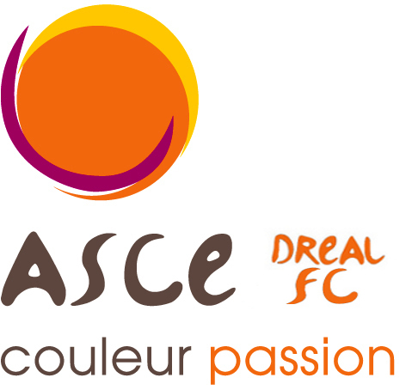
Procès Verbal de l'élection du bureau de l'ASCE DREAL FC

Composition du Comité Directeur élu au 15 février 2012
Membres du Bureau élus
Président | Pascal MARLIN
1er Vice-Président | Philippe GUYOT
Vice-Président Sport | Robert LOCATELLI
Adjoint au sport | Serge BONFICO
Vice-Présidente Culture | Christelle GENTIT
Adjointe à la Culture | Charline ROUX
Vice-Présidente Entraide | Éliane GILLET
Adjointe à l’Entraide | Odile PRETOT
Vice-Président Retraités | René BLACHE
Trésorière | Valérie TRAMUT
Trésorier Adjoint | Serge BONFICO
Secrétaire | Caroline PARIS
Secrétaire Adjoint | Didier LOUVEAU
Autres Membres
Webmestre | Vincent PASSANI

Le Président  de l'Association de Sport, de Culture  et d’Entraide de la DREAL Franche-Comté  Pascal MARLIN | La Secrétaire  de l'Association de Sport, de Culture  et d’Entraide de la DREAL Franche-Comté  Caroline PARIS

